Modelo do músculo pneumático

Modelo estático do músculo pneumático

Sendo o músculo pneumático um conversor de energia pneumática em energia mecânica, traduzida por uma tensão quando o actuador se encontra sobre o efeito de uma carga, procura-se encontrar matematicamente a tensão em função da pressão e da dimensão axial do músculo (variáveis interligadas e directamente responsáveis pela alteração de forma e características do músculo).
A espessura da parede exterior do músculo é aproximada a zero e as partes extremas não cilíndricas, podem ser desprezadas. O músculo pode ser modelado como sendo um cilindro perfeito [1].

a) b)
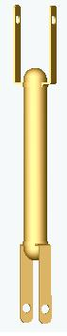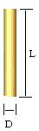

Figura x-1a e b. Aproximações geométricas do músculo. a) Geometria real aproximada do músculo. b) Aproximação geométrica ao músculo e suas dimensões.

As dimensões do músculo são o comprimento, L e o diâmetro, D, sendo que nenhuma das duas se mantém constante.
Pretende-se chegar a uma aproximação teórica baseada na conservação da energia. O trabalho à entrada ($W_{\text{in}}$) é efectuado no músculo quando o ar é introduzido na superfície interna do tubo de látex [4].

${\text{dW}}_{\text{in}}=\int_{S_{i}}{(P−P_{0})}{\text{dl}}_{i}{\text{ds}}_{i}=(P−P_{0})\int_{S_{i}}{{\text{dl}}_{i}{\text{ds}}_{i}}=P^{'}\text{dV}$ (x.1)

Sendo P é a pressão absoluta interna do ar; P₀, a pressão ambiente (1atm, 1.0336bar); P’, a pressão relativa (P-P0₎; S_{i}, a superfície total interna do tubo de látex; ds_{i}, vector de área; dl_{i}, deslocamento da superfície interna do tubo de látex; dV, variação do volume.
O trabalho à saída ($W_{\text{out}}$) é efectuado quando o actuador encurta, ou seja, há uma diminuição do seu comprimento, L, devido à variação do volume. Traduz-se da seguinte forma

${\text{dW}}_{\text{out}}=−\text{Fdl}$ (x.2)

Onde $F$ é a tensão axial, e $\text{dl}$, o deslocamento axial. Do ponto de vista da conservação da energia, o trabalho à entrada deverá ser igual ao trabalho à saída, se o sistema não tiver qualquer tipo de perdas e se não houver armazenamento de energia.
O pressuposto de que o músculo se trata de um sistema ideal é aplicável [2].

${\text{dW}}_{\text{out}}={\text{dW}}_{\text{in}}$ (x.3)

Como resultado das duas anteriores equações, (x.2) e (x.3) temos que

$\begin{aligned}−\text{FdL}=P^{'}\text{dV} \\ F=P^{'}\frac{\text{dV}}{\text{dL}}\end{aligned}$ (x.4)

Para estimar dV/dL, assume-se que a extensibilidade dos vários fios de cobre que constituem a malha é muito baixa, logo o volume do actuador irá somente depender do seu comprimento. Necessitamos numa primeira instância da descrição do volume, V.
O volume de um cilindro é dado por

$V=\frac{1}{4}{πD}^{2}L$ (x.5)
Da figura seguinte podemos retirar uma expressão para L.

θ
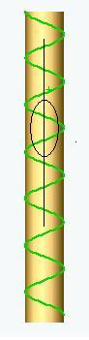 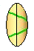 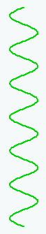 n

Figura x-2. Definição dos parâmetros θ e n.
θ é o ângulo entre a malha entrelaçada e eixo longitudinal do cilindro; n o número de voltas de um fio da malha entrelaçada.

$L=b\text{cos}θ$ (x.6)

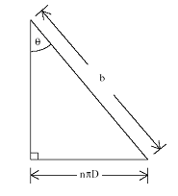
Figura x-3. Definição dos parâmetros D e b.
D é o diâmetro do cilindro e b o comprimento do fio (filamento).

É possível agora exprimir o diâmetro, D em função de θ , com valores de n e b constantes.

$D=\frac{b\text{sin}θ}{nπ}$ (x.7)

Substituindo-se (x.4) em (x.5), temos uma equação equivalente para o volume, V.

$V=\frac{b^{3}}{4{πn}^{2}}{\text{sin}}^{2}θ\text{cos}θ$ (x.8)

Recuperando (x.4) e tendo em conta a última equação e o facto de que o comprimento mínimo do actuador é alcançado quando o seu volume máximo fisicamente possível é atingido (correspondendo este acontecimento à contracção máxima do músculo) é alcançável uma nova forma de definir F.
F pode ser então, expresso em função de P’ e de θ e assim:

$F=−P^{'}\frac{\text{dV}}{\text{dL}}=−P^{'}\frac{{\text{dV}}/{dθ}}{{\text{dL}}/{dθ}}=\frac{P^{'}b^{2}(2{\text{cos}}^{2}θ−{\text{sin}}^{2}θ)}{4{πn}^{2}}=\frac{P^{'}b^{2}(3{\text{cos}}^{2}θ−1)}{4{πn}^{2}}$ (x.9)

Se definirmos uma nova variável D₀ (diâmetro ideal quando θ é igual a 90º) e igualando-a a b/nπ, teremos

$F=\frac{{πD}_{0^{2}}P^{'}}{4}(3{\text{cos}}^{2}θ−1)$ (x.10)

Logo a força é directamente proporcional à pressão, e é função do ângulo do fio da malha que tem valores de 0 < θ <90º. O encurtamento maior do músculo será alcançado quando F=0, com θ=54.7º [4].

O objectivo de desenvolver, em termos de evolução, equações que permitam uma correcta formulação do problema é neste ponto perfeitamente alcançado. Porém as variáveis geométricas usadas anteriormente, necessitam de ser alteradas de forma a puderem ser utilizadas na prática, isto é encontrar procedimentos eficazes de as mensurar. Torna-se, assim, necessário e essencial desenvolver um método mais preciso de obter a medida do comprimento de um fio da malha, b, e contar o número de fios entrelaçados. Utilizaremos o método desenvolvido por Caldwell, Medrano-Cerda, e Goodwin .
Se a malha cilíndrica for aberta e estendida horizontalmente (como mostra a figura x-3), a geometria trapezoidal é facilmente observada.

Circunferência
Comprimento do actuador, L
do actuador, C.

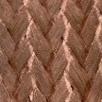
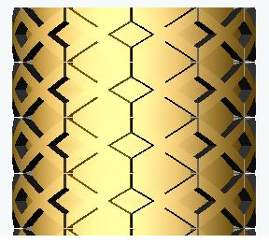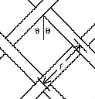

Figura x-3. Malha exterior.

A forma do trapézio é função do ângulo θ , e comprimento do lado do trapézio, l. Como comprimento e circunferência do actuador temos:

$\begin{aligned} \\ L=2\text{Al}\text{cos}θ \\ \end{aligned}$ (x.11)

$C=2\text{Bl}\text{sin}θ$ (x.12)

Onde: A= número de trapézios longitudinais
B= número de trapézios circunferenciais (em redor do actuador)

Como o diâmetro é proporcional à circunferência podemos escrever,

$\begin{aligned} \\ D=\frac{2\text{Bl}}{π}\text{sin}θ \\ \end{aligned}$ (x.13)

Substituindo (x.6) em (x.11) retiramos

$\begin{aligned} \\ b=2\text{Al} \\ \end{aligned}$ (x.14)
Da mesma forma substitui-se (x.7) em (x.13) obtendo-se

$n=\frac{A}{B}$ (x.15)

Assim sendo, tendo como dados ou medições o tamanho e número de trapézios o actuador é praticamente caracterizado e definido. Como é evidente, o valor de θ é difícil de se obter durante a actuação do músculo, é portanto notória a necessidade de se evoluir para equações onde θ não seja uma variável activa e portanto as equações sejam controláveis. A escrita das equações em função da força, pressão e comprimento é justificada precisamente devido a que estas variáveis podem ser facilmente mediadas.

Partindo do principio de que θ pode ser escrito em função de b e L [2],

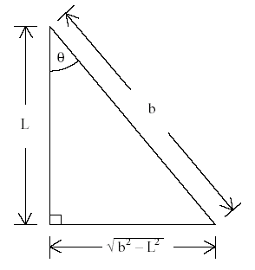

Figura x-4. Escrita de θ em função de b e L .

Estabelece-se uma relação entre θ , L e b

$\begin{aligned} \\ \text{cos}θ=\frac{L}{b} \\ \end{aligned}$ (x.16)

$\text{sin}θ=\frac{\sqrt{b^{2}−L^{2}}}{b}$ (x.17)

Substituindo estas relações nas equações do volume e da força teremos por fim,

$\begin{aligned} \\ V=\frac{L(b^{2}−L^{2})}{4{πn}^{2}} \\ \end{aligned}$ (x.18)
$F=\frac{P'b^{2}}{4{πn}^{2}}(\frac{3L^{2}}{b^{2}}−1)$ (x.19)

(x.x.x) - Simplificação do modelo estático

Até este ponto de desenvolvimento das fórmulas, a espessura da malha exterior e do tubo de látex não foi considerada, mas a sua implementação e relevância, apresentam-se como um caminho para a simplificação do modelo estático. Assim essa espessura ($t_{k}$) é a partir de agora aplicada,

O volume é agora descrito como,

$V=\frac{1}{4}π(D−2t_{k})^{2}L$ (x.x.1)

Reformulando (x.4) tendo em conta ($t_{k}$), passamos a ter,

$F=−P^{'}\frac{\text{dV}}{\text{dL}}=\frac{{πD}_{0^{2}}P^{'}}{4}(3{\text{cos}}^{2}θ−1)+{πP}^{'}\left[D_{0}t_{k}(2\text{sin}θ−\frac{1}{\text{sin}θ})−t_{k^{2}}\right]$(x.x.2)

Á primeira vista, é possível que se conceba que houve um retrocesso no processo de simplificação, no entanto, estamos em presença de uma forma extremamente precisa de representação de F. A simplificação do modelo pode continuar se for, efectivamente considerado F em função de Comprimento e de Pressão.
É clara e possível a analogia entre o sistema e uma mola de rigidez variável [2] dadas as propriedades exibidas pelo músculo. A rigidez é definida da forma,
$\begin{aligned} \\ k=\frac{\text{dF}}{\text{dL}} \\ \end{aligned}$ (x.x.3)
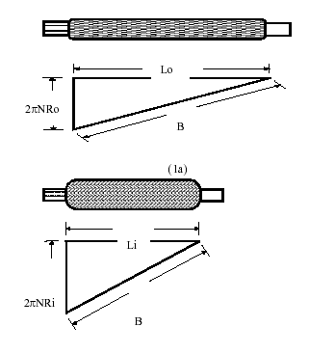

[1]-Caldwell, D.G., G.A. Medrano-Cerda, and M.J. Goodwin, “Control of Pneumatic Muscle Actuators,” “IEEE Control Systems Journal,” Vol. 15, No. 1, pp. 40-48, Feb 1995.

[2]-Colburn, R. W., “Design and control of robotic leg with braided pneumatic actuators”, M.S.Thesis, Case Western Reserve University, Cleveland OH, 2000.

[4]-Chou, C.P., B. Hannaford, “Measurement and Modeling of McKibben Pneumatic
Artificial Muscles,” “IEEE Transactions on Robotics and Automation,” Vol. 12, No. 1,pp. 90-102, Feb 1996.

[6]- Chou, Ching Ping, “Study of Human Motion Control with a Physiology Based Robotic Arm and Spinal Level Neural Controller”, Phd Thesis, University of Washington ,1996.

